
ЭТО НЕОБХОДИМО
ЗНАТЬ И УМЕТЬ!

Детская безопасность

ОСТОРОЖНО, УГАРНЫЙ ГАЗ!

УГАРНЫЙ ГАЗ:

что надо знать, чтобы не стать жертвой отравления

Бесцветный газ без вкуса и запаха. Является продуктом неполного сгорания любого топлива, содержащего углерод, - бензина, солярки, мазута, природного газа, угля, дров.

НАИБОЛЕЕ РАСПРОСТРАНЕННЫЕ ПРИЧИНЫ ОТРАВЛЕНИЯ СО:
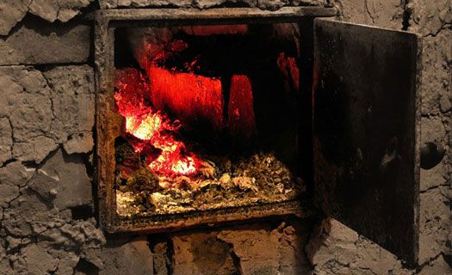
нарушение правил эксплуатации печного отопления – неисправен дымоход, трещины в конструкции печи;
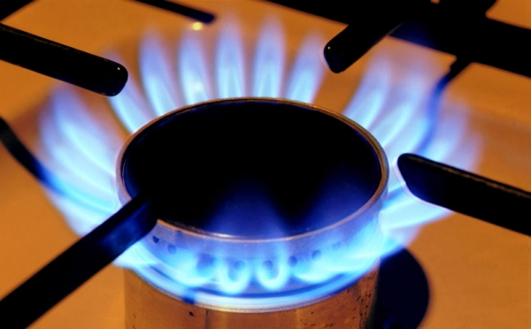
использование для обогрева помещений газовых бытовых приборов;
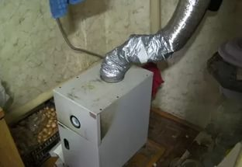
отсутствие правильно циркулирующей вытяжки газовой колонки;
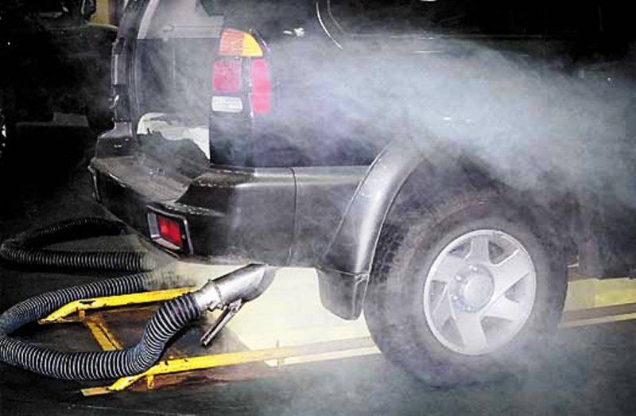
работа двигателя в замкнутом пространстве, например, автомобиля в гараже.


ПЕРВАЯ ПОМОЩЬ
ПРИ ОТРАВЛЕНИИ УГАРНЫМ ГАЗОМ:
- быстро вынести потерпевшего из зоны действия угарного газа, обеспечить приток свежего воздуха (открыть форточки, двери и т.п.);
- вызвать скорую помощь;
- если потерпевший в сознании - растереть тело, дать выпить крепкого чая.

ЗАПОМНИ! ТЕЛЕФОНЫ ЭКСТРЕННЫХ СЛУЖБ
101 (01) - Пожарная охрана и спасатели
102 (02) - Полиция
103 (03) - Скорая помощь
104 (04) - Аварийная служба газовой сети

